Arbetsförmedlingens verksamhetsstatistik februari 2017

33 000 påbörjade något arbete
Drygt 33 000 av de som var inskrivna på Arbetsförmedlingen i februari påbörjade ett arbete. Detta tydligt färre än i fjol då 40 000 påbörjade ett arbete. Av de inskrivna som påbörjade ett arbete tillhörde 22 000 (26 000 i fjol) gruppen inskrivna arbetslösa, varav 9 000 var kvinnor och 13 000 män. Räknat som andel av de inskrivna arbetslösa övergick sammantaget 6,6 procent till arbete under månaden, vilket är några svagare än föregående månader (enligt säsongsrensade trendvärden).

378 000 inskrivna arbetslösa
Antalet inskrivna arbetslösa sjunker alltjämt, om än i en makligare takt än föregående månader. I slutet på februari var 378 000 personer inskrivna som arbetslösa på Arbetsförmedlingen, vilket är 3 000 färre än i fjol. Nedgången ligger helt på männen. Av de inskrivna arbetslösa var 166 000 (166 000) kvinnor och 212 000 (215 000) män.
Inflödet av nya arbetssökande genom etableringsuppdraget fortsätter att vara högt vilket gör att fler inskrivna arbetslösa är födda utanför Europa. Samtidigt minskar övriga inskrivna arbetslösa. Av de inskrivna arbetslösa var 169 000 födda utanför Europa, en ökning med 24 000 sedan förra året. Antalet inskrivna arbetslösa inrikes födda var samtidigt 168 000, vilket är en minskning med 24 000 sedan i fjol. Även bland personer födda i Europa (men utanför Sverige) sjunker antalet inskrivna arbetslösa. På ett år har antalet minskat från 44 000 till 41 000.
Sammantaget har arbetslöshetsnivån därmed bara minskat svagt – med måttliga 0,1 procentenheter sedan i fjol – och var 7,8 procent i slutet på februari. I relativa termer visar män fortsatt en högre arbetslöshet än kvinnor; 8,4 respektive 7,1 procent. Bland inrikes födda noterades den relativa arbetslöshetsnivån till 4,3 procent, att jämföra med 4,9 procent för ett år sedan. Hos utrikes födda var arbetslösheten 22,2 procent. Detta är 0,7 procentenheter högre än i fjol.

197 000 öppet arbetslösa
Av de som var inskrivna arbetslösa i slutet på februari var 197 000 var inskrivna som öppet arbetslösa. Detta är 1 000 färre än i fjol. Uttryckt som andel av den registerbaserade arbetskraften motsvarar de öppet arbetslösa 4,0 procent.

181 000 i program med aktivitetsstöd
Antalet personer i program med aktivitetsstöd var 181 000 (motsvarande 3,7 procent av den registerbaserade arbetskraften), en minskning närmare 2 000 sedan förra året.
Jobb- och utvecklingsgarantin är myndighetens enskilt största program vilket omfattade 101 000 (105 000) personer i slutet på månaden. Omkring 9 000 var i programmets sysselsättningsfas, vilket skall vara helt avvecklat till den 31 januari 2018.

59 000 inskrivna arbetslösa ungdomar
Antalet inskrivna arbetslösa ungdomar fortsätter att minska tydligt. I slutet på februari var de drygt 59 000, en minskning med omkring 9 000 sedan fjolåret.
Uttryck som andel av den registerbaserade arbetskraften var arbetslösheten bland ungdomar 11,2 procent, vilket är 1,6 procentenheter lägre än för ett år sedan. Bland ungdomar minskar arbetslösheten alltjämt både bland män och kvinnor. Samtidigt är arbetslöshetsnivån fortsatt påtagligt lägre bland kvinnor 18-24 år än bland män i samma ålder; 8,6 respektive 13,6 procent.

62 000 inskrivna arbetslösa inom etableringsuppdraget
Trenden med ett ökat antal personer inom etableringsuppdraget fortsätter. Denna en utveckling kommer bestå under större delen av 2017. I slutet på februari omfattade etableringsuppdraget 74 000 personer, vilket kan jämföras med 55 000 i fjol. Av de som var inom etablering var 43 000 män och 31 000 kvinnor.
Drygt åtta av tio, motsvarande 62 000, av de som var inom etablering i slutet på februari var inskrivna som arbetslösa (öppet arbetslösa eller sökande i program med aktivitetsstöd). Sedan förra året har antalet inskrivna arbetslösa inom etablering ökat med nästan 17 000 (varav 7 000 kvinnor och 10 000 män).

Fortsatt fallande arbetslöshet i flertalet län
Arbetslöshetsnivåerna fortsätter att backa i flertalet av landets län. I februari sjönk nivån i 15 av landets 21 län (jämfört med samma månad föregående år). Arbetslösheten var oförändrad i Jönköpings, Kronobergs och Dalarnas län medan den ökade något i Uppsala, Kalmar och Hallands län.
Arbetslösheten är dock alltjämt lägst i Uppsala län, där nivån noterades till 5,9 procent i slutet på februari. Näst lägst är i arbetslösheten i Stockholms län, med 6,1 procent. I Gävleborgs och Södermanlands län återfinns fortsatt landets högsta arbetslöshetsnivåer, 11,4 respektive 10,9 procent. Även i Skåne och Blekinge län når arbetslösheten alltjämt över 10 procent.

149 000 utan arbete i 12 månader eller mer
Antalet inskrivna arbetslösa som varit utan arbete i 12 månader eller mer fortsätter att öka. På ett år har antalet ökat med nästan 3 000, till nära 148 000. Utvecklingen förklaras av fler inskrivna arbetslösa inom etableringsuppdraget, vilket pågår i upp till två år.
Jämfört med fjolåret har antalet inskrivna arbetslösa inom etablering som varit utan arbete i mer än 12 månader ökat med drygt 5 000, till 25 000. Bland övriga inskrivna arbetslösa med inskrivningstider på 12 månader eller mer har antalet samtidigt minskat med nästan 3 000 personer, till 124 000.

23 000 nyinskrivna arbetslösa
I februari anmälde sig 23 000 personer sig som öppet arbetslösa vid Arbetsförmedlingen, vilket är 1 000 fler än i fjol. Av de nyinskrivna var 6 000 (7 000) i åldrarna 18-24 år.

88 000 i arbete med stöd
Antalet personer som hade ett arbete med stöd var 88 000 i slutet på månaden, detta är 1 000 fler än för ett år sedan. Av de som hade ett arbete med stöd omfattades 73 000 av särskilda insatser för personer med funktionsnedsättning som medför nedsatt arbetsförmåga. Trygghetsanställning och lönebidrag är de största insatserna för personer med funktionsnedsättning (omfattande 35 000 respektive 28 000 personer).
Resterande 15 000 hade någon annan typ av anställningsstöd; nästan 5 000 hade ett särskilt anställningsstöd, 3 000 hade ett förstärkt särskilt anställningsstöd och 4 000 hade ett instegsjobb. Extratjänsterna uppgick till 2 400 medan antalet personer i traineejobb var 350.

Nystartsjobb, yrkesintroduktion och utbildningskontrakt
Antalet personer i nystartsjobb var 45 000 (45 000) i slutet på månaden. Drygt 700 (900) var i yrkesintroduktion och 2 500 (500) hade ett utbildningskontrakt.

3 300 varslades om uppsägning
Under februari anmäldes 3 300 (3 500) varsel om uppsägning till Arbetsförmedlingen. Därmed summerar antalet varsel om uppsägning för årets två inledande månader till 6 300, vilket kan jämföras med 6 800 för samma period föregående år.

Lediga platser
Antalet nyanmälda lediga platser var 118 000 (130 000) i februari.

Inskrivna arbetslösa i februari 2017 som andel (%) av den
register baserade arbetskraften 16 – 64 år

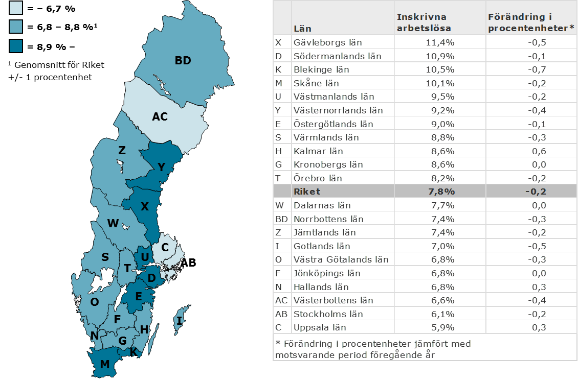

Fakta om statistiken
Arbetsförmedlingens månadspressmeddelanden redovisar myndighetens verksamhetsstatistik. Redovisningen bygger på Arbetsförmedlingens registeruppgifter om bland annat inskrivna arbetslösa och om nyanmälda lediga platser. Arbetsförmedlingens arbetslöshetsstatistik redovisar olika kategorier av arbetssökande som är inskrivna på Arbetsförmedlingen. En av dessa är öppet arbetslösa – alltså de som saknar, aktivt söker och omgående kan ta ett arbete. En annan är sökande i program med aktivitetsstöd. Dessa två grupper benämns tillsammans inskrivna arbetslösa. Andelen inskrivna arbetslösa anges i förhållande till en registerbaserad arbetskraft.
Arbetsförmedlingens verksamhetsstatistik tillhör inte Sveriges officiella statistik. Den officiella arbetslöshetsstatistiken redovisas av Statistiska centralbyrån (SCB) i deras Arbetskraftsundersökning (AKU).
Mer information om Arbetsförmedlingens verksamhetsstatistik
Mer information om SCB:s arbetskraftsundersökning

Andel till arbete beräknas utifrån antalet inskrivna arbetslösa som går till arbete innevarande månad dividerat med inskrivna arbetslösa föregående månad plus antalet nyinskrivna arbetslösa innevarande månad.
Särskilt anställningsstöd lämnas till arbetsgivare i syfte att stimulera anställning av personer som har svårt att hitta reguljärt arbete.
Förstärkt särskilt anställningsstöd riktas mot personer i Jobb- och utvecklingsgarantins sysselsättningsfas.
Anställningsstöd i form av instegsjobb lämnas till utrikes födda som studerar, eller kommer att studera, inom ramen för svenskundervisning för invandrare (SFI).
Yrkesintroduktion infördes den 15 januari 2014 och är ett ekonomiskt stöd till arbetsgivare som anställer ungdomar 15-24 år. Anställningen ska innehålla utbildning eller handledning under minst 15 procent av arbetstiden.
Utbildningskontrakt är en överenskommelse mellan arbetssökande 20-24 år, Arbetsförmedlingen och kommunen om att den arbetssökande ska läsa in gymnasiet på Komvux eller på folkhögskola. Studierna kan kombineras med jobb, praktik eller andra arbetsmarknadspolitiska program på deltid.
Arbetsförmedlingen har sett en ökning av antalet nyanmälda lediga platser med ett overifierat bakomliggande rekryteringsbehov. Detta medför att utvecklingen för Arbetsförmedlingens verksamhetsstatistik avseende lediga platser skall tolkas med stor försiktighet. Arbetsförmedlingens andel av de lediga platserna varierar över tid och konjunktur. Också annonseringsregler och annonseringskultur förändras över tid. Syftet med platsannonseringen är primärt att underlätta matchningen på arbetsmarknaden.

